ecshop2.7.3新商品接口使用手册

一、简介
1、本接口应用于ecshop商品管理频道添加新商品；
2、发布时请使用管理员用户帐号；
3、ecshop有utf8和GBK版本，请在发布规则中选择对应编码；
4、本接口基于ecshop2.7.3 RELEASE 20121106版制作，应用于其他版本时请自行测试调整；
5、接口文件无须任何改动即可使用，如果你希望增加校验或其他功能，请仔细修改；
6、2个接口文件请复制在网站目录admin下使用；

本接口支持图片入库，自动生成商品缩略图，自动生成相册图片；

二、安装接口
在接口文件夹中找到接口文件，如图：
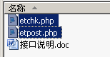

请将etchk.php、etpost.php等接口文件上传到指定目录，请使用二进制方式上传，如图：
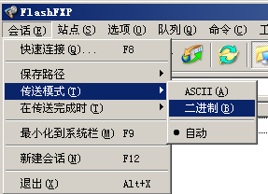

三、配置发布规则
1、复制范例发布规则或者将本节后附的范例规则文本导入ET2发布配置即可，如图：
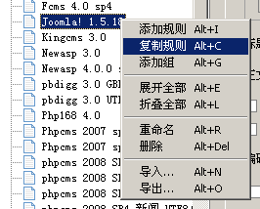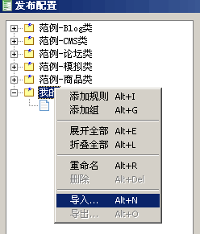

2、将检查网址和发布网址中的“您的网站”改为您要发布的网站网址，如图：

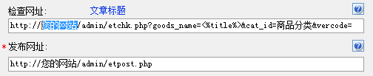

3、在参数取值处，填上您要发布的商品分类ID，分类ID必填，如图：
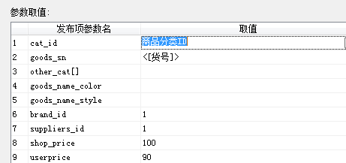

在后台商品分类管理查看分类ID，如图示：
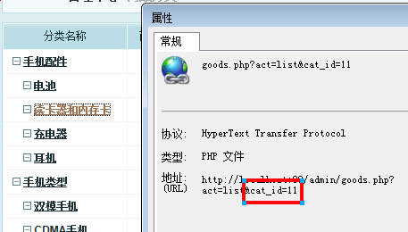

4、填上您的管理账号、密码，注意格式，如图：
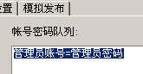

四、接口说明

一、检查接口

1、接口文件名etchk.php，为保密，请自行修改文件名；
2、本接口文件复制在网站admin目录下使用；
3、主要参数
goods_name
商品名称

cat_id
商品分类ID，用于指定重复检查范围，可不填，请对照后台管理查看分类ID；

vercode
安全校验码，请自行设定，并在检查接口文件开始处修改vercode使其一致；

4、发布配置-文章检查网址处，可以如下填写：
http://您的网站/admin/etchk.php?goods_name=<%title%>&cat_id=商品分类ID&vercode=
注：使用大小写敏感的服务器的用户请注意网址大小写和网站文件一致

5、接口文件无须任何改动即可使用，如果你希望增加校验或其他功能，请仔细修改；

二、发布接口

1、接口文件名etpost.php，为保密，请自行修改文件名；
2、本接口文件请复制在网站admin目录下使用；

注：以下参数名后“=”号为示范取值而用，参数名本身不含“=”号；
固定取值的参数，可以在发布规则-参数取值中设置；
采集取值的参数项，请在发布规则-发布项中添加；

3、主要参数
user_name
会员名参数名；

password
密码参数名；

goods_name
商品名称

goods_desc
商品详细描述

4、附加参数
cat_id
商品分类ID，必填，可在后台管理-商品分类管理中查看；

vercode
安全校验码，请自行设定，并在发布接口文件开始处修改vercode使其一致，本项用以防止接口被他人利用，如果需要进行更多校验，请自行填加相关代码；
shop_price
本店售价，必填

5、可选参数
zk
会员折扣，用于计算会员（注册用户）价格，1为原价，0.5表示5折，以此类推，留空无折扣；

goods_sn
商品货号，可留空，货号不能重复；

other_cat[]
商品所属其他分类ID，可留空，可设多个，格式如图：
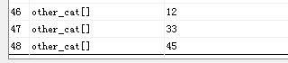

goods_name_color
商品名称显示颜色，可留空，格式为RGB代码，如红色#ff0000；

goods_name_style
商品名称显示样式，可留空，strong：加粗，em：斜体，u：下划线，strike：删除线；

brand_id
商品品牌ID，可留空，可在品牌管理处查看ID，如图示：
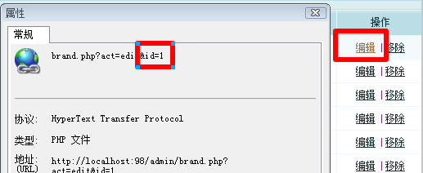

suppliers_id
供货商ID，0表示本店，可在供货商管理处查看ID，如图示：
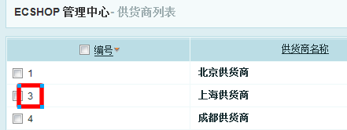

volume_number[]
商品优惠起始数量，可设多个，与volume_price[]对应设置，见volume_price[]图示；

volume_price[]
对应数量商品优惠价格，商品优惠参数必须成对按顺序设置，见图示：
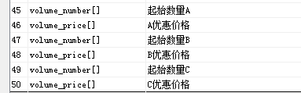

market_price
市场售价，0则自动计算；

give_integral
购买该商品时赠送消费积分数,-1表示按商品价格赠送；

rank_integral
购买该商品时赠送等级积分数,-1表示按商品价格赠送；

integral
积分购买金额，购买该商品时最多可以使用积分的金额；

is_promote
是否促销，1为是，留空或0为否；

promote_price
促销价；

promote_start_date
促销开始日期，长日期格式，如：2013-5-21，；

promote_end_date
促销结束日期，长日期格式，如：2013-7-21，；

goods_weight
商品重量；

weight_unit
重量单位，1为千克，0.001为克；

goods_number
商品库存数量；

warn_number
库存警告数量；

is_best
是否精品，1为是，0或空为否；

is_new
是否新品，1为是，0或空为否；

is_hot
是否热销，1为是，0或空为否；

is_on_sale
是否上架，1为是，0或空为否；

is_alone_sale
是否能作为普通商品销售，否则只能作为配件或赠品销售，1为是，0或空为否；

is_shipping
是否为免运费商品 表示此商品不会产生运费花销，否则按照正常运费计算重量，1为是，0或空为否；

keywords
商品关键词，空格分隔；

goods_brief
商品简介；

seller_note
商家备注；

goods_type
商品类型ID，可在商品类型管理中查看ID，不设则为0；
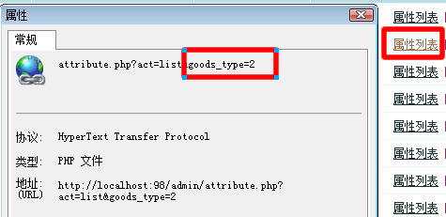

attr_id_list[]、attr_value_list[]、attr_price_list[]
商品属性值设置参数，attr_ id _list[]为属性ID，attr_ value _list[]为属性值，attr_price_list[]为保留参数默认为0；
属性ID可在后台-商品类型-属性中查看，如图示：
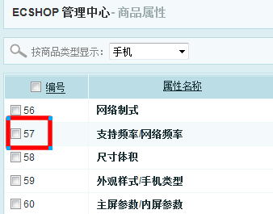

设置多个属性时，3个属性参数必须成对按顺序设置，以设置上图中ID分别为56的网络制式和60的主屏参数/内屏参数为例，见图示：
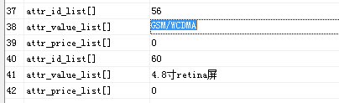

用户在设置服装等其他自定义类别的商品属性时，请按以上图示设置；

7、图片参数
ECSHOP图片入库会默认在网站生成相关图片，因此网站的PHP配置必须开启allow_url_fopen；

goods_thumb_url
商品缩略图地址参数，可使用外链网址，也可以上传到网站（默认上传位置/ images 目录），将自动在网站生成相关本地图片；

goods_img_url
商品图片地址参数，可使用外链网址，也可以上传到网站（默认上传位置/ images 目录），将自动在网站生成相关本地图片；
当商品缩略图参数为空值时，将自动使用商品图片生成缩略图。
当商店设置-上传商品是否自动生成相册图 选项为是时，将使用商品图片自动生成相册图片。

img_descs
商品相册图片描述，多个以换行分隔，和img_files一一对应，可留空；

img_files
商品相册图片地址，多个以换行分隔，和img_ descs一一对应；

8、发布配置-文章检查网址处，可以如下填写：
http://您的网站/admin/etpost.php
注：使用大小写敏感的服务器的用户请注意网址大小写和网站文件一致

9、接口文件无须任何改动即可使用，如果你希望增加校验或其他功能，请仔细修改；

五、常见错误：
一、[err]账号密码错误[/err]
1、检查发布规则-参数取值-账号密码队列；

二、[err]invalid vercode[/err]
1、在发布规则-检查网址中填写的vercode 值和检查接口文件中的vercode值不一致；
2、在发布规则-参数取值-附件参数队列中填写的vercode值和发布接口文件中的vercode值不一致；

三、[err]标题不能为空[/err]：
1、使用的采集规则未能正确采集到标题；
2、采集规则的数据整理将标题过滤了；
3、错误的修改了发布规则-发布项中的标题参数名，正确的参数名请看本文接口说明部分；
4、发布规则未开启utf-8编码转换；

四、[err]内容不能为空[/err]：
1、使用的采集规则未能正确采集到正文数据项；
2、采集规则的数据整理将正文数据过滤了；
3、错误的修改了发布规则-发布项中的正文参数名，正确的参数名请看本文接口说明部分；
4、发布规则未开启utf-8编码转换；

五、文章乱码：
1、发布规则未开启utf-8编码转换；
2、数据整理不当；

六、附件上传不成功：
1、检查附件保存路径和格式是否正确
2、检查附件是否存在
3、检查FTP目录和权限设置；

七、图片不显示：
1、检查发布规则 文件显示URL设置；
2、如果启用FTP上传，则文件显示URL和FTP上传目录应一致；
3、如果使用保存目录而未使用FTP上传，则文件显示URL应和方案的文件保存目录一致；

